Приложение
к проекту Решения Муниципального Совета МО МО № 72
№_____ от _____________2020 года

Ежегодный отчет Главы муниципального образования о своей деятельности и деятельности внутригородского муниципального образования Санкт-Петербурга муниципального округа № 72 за 2019 год.

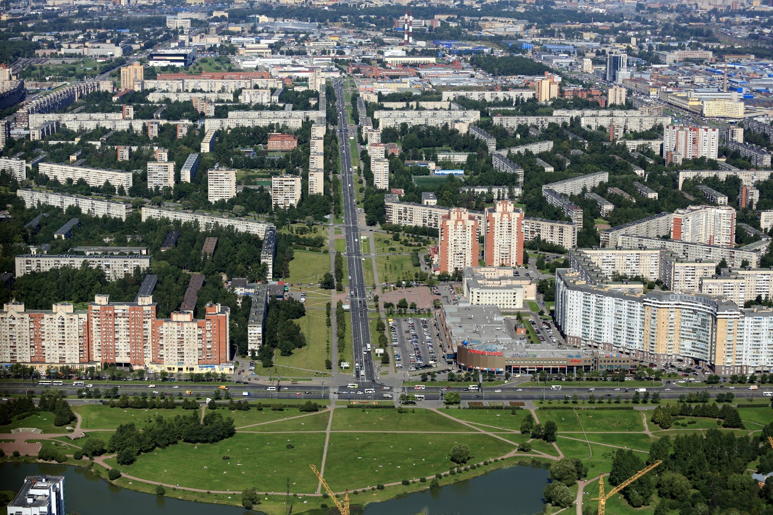

Краткая характеристика округа.
Границы округа.
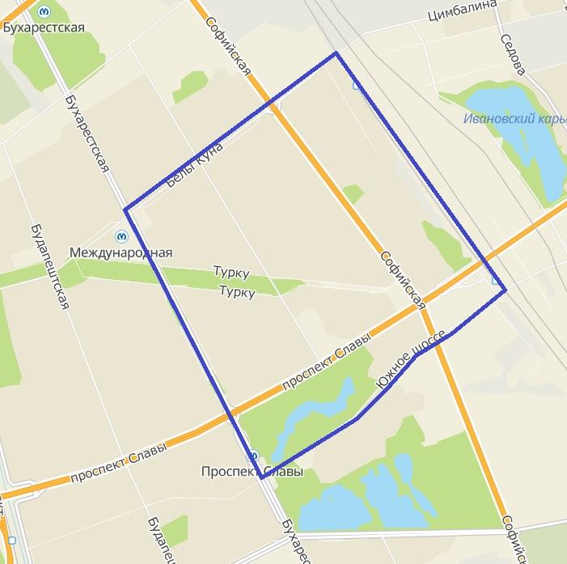
Муниципальный округ № 72 находится в самом центре Фрунзенского района. Граница муниципалитета проходит от примыкания улицы Белы Куна к западной стороне полосы отвода Московского направления железной дороги на юго-восток по западной стороне полосы отвода Московского направления железной дороги до Южного шоссе, далее по оси Южного шоссе до Бухарестской улицы, далее по оси Бухарестской улицы до улицы Белы Куна, далее по оси улицы Белы Куна до западной стороны полосы отвода Московского направления железной дороги.
Площадь муниципального округа составляет 3 600 000 кв.м.
Численность жителей на 1 января 2019 года – 66 679 человек.
Жилых домов - 200
Школ – 9 (11 учебных площадок):
- 5 общеобразовательных школ: № 316, № 303 (две учебные площадки), № 230, № 296 и
№ 201;
- 2 гимназии: № 227 и № 295 (две учебные площадки);
- школа-интернат №37;
- частная школа «Эпиграф».

Детских садов – 14:
- Детский сад № 60 «Гнездышко» (пр. Славы, д. 46, к. 2, лит. А);
- Детский сад № 61 «Ягодка» (ул. Турку, д. 19, к. 4, лит. А);
- Детский сад № 65 «Солнышко» (ул. Бухарестская, д. 76, к.2);
- Детский сад № 66 (Софийская ул., д.43, к.2, лит. А);
- Детский сад № 69 (ул. Белы Куна дом 17, к. 3, лит. А);
- Детский сад № 71 (ул. Турку, д. 21, к. 1);
- Детский сад № 75 (пр. Славы, д. 62, лит. А);
- Детский сад № 76 (Софийская ул., д. 32, к. 4, лит. А);
- Детский сад № 77 (ул. Турку, д.22, к.6);
- Детский сад № 80 (ул. Белы Куна, дом 9, к. 2, лит. А);
- Детский сад № 87 (ул. Софийская, дом 35, к. 7, лит. А);
- Детский сад № 97 «Консультативно-практический центр для детей с нарушением интеллектуального развития» (ул. Турку, д. 12, к. 3, лит. А);
- Детский сад № 296 (ул. Софийская, д. 26, к. 3);
- Детский сад № 111 (ул. Софийская, д.20, к.2, лит. А).
Библиотек – 2:
Библиотека № 1 им. М. В. Фрунзе (Софийская ул., д. 46);
Детская Библиотека № 9 «Сказка» (ул. Турку, д. 17/1).
Поликлиник – 3:
Детская поликлиника № 48 (Пражская ул., д. 38);
Поликлиника № 56 (Пражская ул., д. 40);
Стоматологическая поликлиника № 15 (Пражская ул., д. 19/1).
Спортивные школы, физкультурные клубы и фитнес-клубы - 5:
Спортивная школа олимпийского резерва по баскетболу «Купчинский Олимп» (Софийская ул., д. 40/4);
Школа футбольного мастерства «Невский фронт» (Пражская ул., д. 32);
Физкультурно-спортивный клуб «Купчино» (Пражская ул., д. 35): скалолазание, теннис, гимнастика, бадминтон, волейбол;
Фитнес-клуб Fitness House (Пражская 30/2);
Фитнес-клуб Extra Sport (Пражская 48/50).
Подростково-молодежные клубы - 4:
- «Атмосфера» (ул. Софийская, д. 39, к. 1
- «Старт» (ул. Софийская, д. 47, корп. 1)
- «Факел» (ул. Софийская, д. 44)
- «Романтика» (ул. Бухарестская, д. 74)

Парки и скверы.
На территории округа расположены 58 парков и скверов, общей площадью 78,82 га.
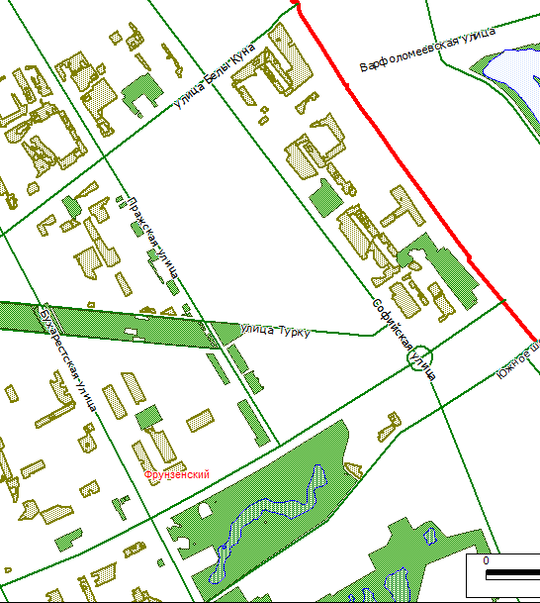
Парки и скверы, находящиеся в ведении Комитета по благоустройству Санкт-Петербурга.
За их содержание отвечает Акционерное общество «Садово-парковое хозяйство «Фрунзенское».
№ | Наименование, местоположение | Площадь, га
1 | сквер б/н на Пражской ул., д. 46 | 1,05
2 | сквер б/н на пересечении Пражской ул. и ул. Турку | 1,20
3 | сквер б/н на Пражской ул. от ул. Турку до пр. Славы | 1,58
4 | Плодовый сад на Софийской ул., д. 46, корп. 2 | 4,42
5 | сквер б/н на Пражской ул., д. 23 и д. 27 | 0,34
6 | бульвар б/н на ул. Турку от Пражской ул. до Будапештской ул. (в границах муниципалитета) | 9,36
7 | парк Интернационалистов на пересечении Южного шоссе и Бухарестской ул. | 32,63
8 | сквер б/н на ул. Белы Куна между д. 7, корп. 1 и д. 13, корп. 1 | 0,55
9 | сквер б/н на Софийской ул. между д. 32, корп. 1, д. 34, корп. 2 и д. 38, корп. 1 | 1,49
10 | сквер б/н на Бухарестской ул. между д. 88, д. 94, корп. 5 и д. 94, корп. 6 | 0,86
11 | сквер б/н на Пражской ул. между д. 17, корп. 1, и д. 18 по ул. Турку | 0,73
Итого: |  | 54,21

Скверы, находящиеся в ведении Муниципального образования № 72.
За их содержание (уборка мусора, рубка сухих деревьев, посадка новых деревьев и кустарников) отвечает муниципалитет.
№ | Наименование, местоположение | Площадь, га
1 | сквер б/н между д. 8, корп. 5, и д. 12, корп. 6, по ул. Турку | 1,02
2 | сквер б/н на Софийской ул., д. 32, корп. 1 | 1,27
3 | сквер б/н на Софийской ул., д. 40, корп. 1 | 1,52
4 | сквер б/н на Пражской ул., д. 19, корп. 1 | 0,59
5 | сквер б/н на ул. Белы Куна, д. 27, корп. 1 | 2,48
6 | сквер б/н на Бухарестской ул., д. 86, корп. 3 | 0,72
7 | сквер б/н на Бухарестской ул., д. 94, корп. 1 | 0,91
8 | сквер б/н на Бухарестской ул., д. 94, корп. 4 | 0,95
9 | сквер б/н на Софийской ул., д. 48, корп. 1 | 1,16
10 | сквер б/н на пр. Славы, д. 60 | 0,55
11 | сквер б/н на Пражской ул., д. 19, корп. 2 | 0,34
12 | сквер б/н на Пражской ул., д. 25 | 0,72
13 | сквер б/н на Бухарестской ул., д. 94, корп. 4 | 0,43
14 | сквер б/н между д. 37, корп. 2, д. 37, корп. 3, по Пражской ул. и д. 40, корп. 4, по пр. Славы | 0,71
15 | сквер б/н между д. 86, корп. 1, и д. 86, корп. 2, по Бухарестской ул. | 0,76
16 | сквер б/н юго-западнее д. 11, корп. 2, по ул. Белы Куна | 0,23
17 | сквер б/н южнее д. 13, корп. 1, по ул. Белы Куна | 0,26
18 | сквер б/н восточнее д. 5 по ул. Белы Куна | 0,33
19 | сквер б/н восточнее д. 13, корп. 3, по ул. Турку | 0,34
20 | сквер б/н восточнее д. 8, корп. 1, по ул. Турку | 0,05
21 | сквер б/н западнее д. 14 по ул. Турку | 0,09
22 | сквер б/н восточнее д. 14 по ул. Турку | 0,12
23 | сквер б/н восточнее д. 20, корп. 3, по Софийской ул. | 0,32
24 | сквер б/н северо-восточнее д. 20, корп. 4, по Софийской ул. | 0,43
25 | сквер б/н северо-западнее д. 30, корп. 2, по Софийской ул. | 0,28
26 | сквер б/н на ул. Белы Куна, д. 25 | 0,79
27 | сквер б/н восточнее д. 20, корп. 1, по Софийской ул. | 0,39
28 | сквер б/н северо-западнее д. 32, корп. 3, по Софийской ул. | 0,16
29 | сквер б/н западнее д. 32, корп. 3, по Софийской ул. | 0,45
30 | сквер б/н южнее д. 30, корп. 3, по Софийской ул. | 0,07
31 | сквер б/н восточнее д. 32, корп. 4, по Софийской ул. | 0,88
32 | сквер б/н восточнее д. 34, корп. 2, по Софийской ул. | 0,54
33 | сквер б/н северо-западнее д. 40, корп. 3, по Софийской ул. | 0,19
34 | сквер б/н восточнее д. 40, корп. 2, по Софийской ул. | 0,38
35 | сквер б/н юго-восточнее д. 40, корп. 3, по Софийской ул. | 0,23
36 | сквер б/н восточнее д. 40, корп. 4, по Софийской ул. | 1,13
37 | сквер б/н западнее д. 42, корп. 2, по Софийской ул. | 0,99
38 | сквер б/н восточнее д. 42, корп. 2, по Софийской ул. | 0,3
39 | сквер б/н севернее д. 48, корп. 3, по Софийской ул. | 0,15
40 | сквер б/н юго-восточнее д. 48, корп. 3, по Софийской ул. | 0,25
41 | сквер б/н западнее д. 48, корп. 3, по Софийской ул. | 0,19
42 | сквер б/н северо-восточнее д. 48, корп. 2, по Софийской ул. | 0,06
43 | сквер б/н северо-восточнее д. 24 по Софийской ул. | 0,05
44 | сквер б/н южнее д. 22 по Софийской ул. | 0,08
45 | сквер б/н южнее д. 76 по Южному шоссе | 0,18
46 | сквер б/н южнее д. 114 по Южному шоссе | 0,3
47 | сквер б/н севернее д. 100 по Южному шоссе | 0,27
Итого: |  | 24,61
Детские площадки, оборудованные муниципалитетом.
№  п/п | Адрес площадки | Наименование игрового оборудования | Год  установки оборудования
1 | Софийская д. 20 к. 1 | - Детский игровой комплекс  - Качалка на пружине 2 шт.  - Карусель  - Качалка-балансир  - Песочница | 2016
 |  | - Качели на металлических стойках малые 2 шт. | 2011
2 | Белы Куна д. 7 к. 1 | 1. Детский игровой комплекс  2. Детский игровой комплекс "Мини"  3. Качели на стойках металл., с жесткой подвеской 4 шт.  4. Качалка-балансир малая  5. Качалка на пружине "Гномик"  6. Качалка на пружине "Динозаврик"  7. Песочный дворик  8. Карусель с рулем  9. Тренажер 4 шт.  10. Турник детский  11. Турник взрослый  12. Детский рукоход с брусьями и шведской стенкой | 2016
3 | Софийская д. 40 к. 1  (большая площадка) | - Детский игровой комплекс  - Качели на металлических стойках средние  - Качалка-балансир  - Песочница | 2009
4 | Софийская д. 42. к. 2 – д. 44 | 1.Качалка на пружине «Кабриолет» 2 шт. | 2009
 |  | 2. Паровозик с одним вагончиком  3. Карусель  4. Качалка-балансир малая  5. Качели на стойках металл с жесткой подвеской  6. Песочница "Ромашка" | 2014
5 | Бухарестская д. 86 к. 1  * площадка в кадастре ЦФКСиЗ Фрунзенского района | - Песочница  - Качалка-балансир  - Качалка на пружине «Пожарный»  - Горка  - Тренажеры 3 шт. | 2011  2014
6 | Софийская д. 40 к. 1  (малая площадка) | 1. Детский игровой комплекс  2. Качалка на пружине  3. Качели на металлических стойках | 2016
7 | Фарфоровский пост, д. 64 – д. 66 | - Горка  - Качалка-балансир  - Качели на металлических стойках малые  - Песочница | 2011
8 | Турку д. 12 к. 1 | - Качели на металлических стойках средние  - Качалка-балансир  - Спортивный снаряд № 1  - Спортивный снаряд № 2 | 2009
 |  | - Песочница | 2012
9 | Пражская д. 22 | - Детский рукоход с брусьями и шведской стенкой  - Гимнастический городок  - Качалка-балансир  - Качели на металлических стойках средние 2 шт.  - Песочница 2 шт.  - Турник взрослый  - Турник детский | 2009
 |  | - Качели на металлических стойках малые 2 шт. | 2012
 |  | - Детский игровой комплекс  - Песочница с аркой  - Качалка на пружине 2 шт.  - Тренажеры 3 шт. | 2018
10 | Софийская д. 32 к. 1 (во дворе, ближе к д. 32 к. 2 по ул. Софийская) | - Детский игровой комплекс  - Качели на металлических стойках  - Качалка на пружине  - Песочница  - Домик-лабиринт | 2018
11 | Софийская д. 32 к. 1 (во дворе, ближе к д. 32 к. 1 по ул. Софийская) | - Песочный городок  - Качалка балансир  - Карусель | 2018
12 | Белы Куна д. 27 к. 1 | - Песочный городок с горкой  - Качели на деревянных стойках  - Качели на металлических стойках средние 2 шт.  - Горка  - Карусель  - Качалка-балансир | 2018
13 | Турку, д. 12 к. 2 | 1. Детский игровой комплекс  2. Качели "Гнездо"  3. Карусель  4. Качалка на пружине  5. Качели на стойках двойные  6. Домик беседка  7. Песочница | 2019
14 | Турку д. 12 к. 6 | 1. Детский игровой комплекс  2. Качели "Гнездо"  3. Карусель  4. Качалка на пружине  5. Качели на стойках двойные  6. Качалка балансир  7. Песочница | 2019
15 | Софийская д. 32 к. 2 и к. 3 | - Качалка на пружине  - Качалка-балансир  - Качели на металлических стойках  - Песочный дворик  - Горка  - Качалка на пружине  - Качели | 2017
16 | Турку д. 22 к. 1 | - Детский рукоход с брусьями и шведской стенкой  - Игровая установка с баскетбольным щитом  - Качалка-балансир  - Качалка на пружине «Рыцарь»  - Детский игровой комплекс  - Качели на металлических стойках малые 2 шт.  - Песочница  - Турник взрослый  - Турник детский | 2009
17 | Турку д. 20 к. 1 (напротив парадных №№ 1-3) | - Качалка-балансир  - Качалка на пружине «Рыцарь»  - Детский игровой комплекс  - Качели на металлических стойках малые 2 шт.  - Песочница | 2009
18 | Бухарестская д. 94 к. 1 (во дворе, напротив 4, 5 парадных) | 1. Стойка баскетбольная комбинированная  2. Гимнастический городок  3. Теннисный стол  4. Турник взрослый  5. Брусья параллельные  6. Детский игровой комплекс  7. Качели  8. Карусель  9. Качалка на пружине  10. Качалка балансир | 2011  2018
19 | Славы д. 38 к. 1 | - Песочный городок  - Качели  - Качалка на пружине | 2018
20 | Софийская д.48 к. 2 и к. 3 | 1. Детский игровой комплекс  2. Карусель  3. Качели на стойках 2 шт.  4. Качалка балансир  5. Качалка на пружине 2 шт.  6. Песочный дворик | 2018
21 | Славы д. 64 № 1 | - Песочница  - Детский игровой комплекс  - Горка  - Качели  - Карусель  - Качалка на пружине | 2017
22 | Славы д. 64 № 2 | 1. Детский игровой комплекс  2. Качалка балансир  3. Качели  4. Тренажеры  5. Теннисный стол | 2017
23 | Турку д. 22 к. 5 | - Горка «Мини»  - Качалка-балансир  - Качалка на пружине «Джип»  - Песочница | 2008
 |  | - Песочница «Ромашка»  - Детский игровой комплекс  - Качалка на пружине «Джип»  - Качели на металлических стойках средние | 2007
 |  | - Качели на металлических стойках малые 2 шт. | 2013
24 | Софийская д. 47 к. 2 | - Гимнастический городок  - Качалка на пружине  - Детский игровой комплекс  - Песочница  - Качалка балансир  - Карусель  - Тренажеры | 2018
25 | Бухарестская д. 78 | 1. Песочница  2. Качели на стойках 2 шт.  3. Качалка-балансир  4. Детский игровой комплекс  5. Карусель  6. Детский спортивный комплекс | 2017
 |  | 7. Тренажер для ходьбы  8. Тренажер для пресса | 2014
26 | Южное шоссе д. 72 | 1. Пожарная машина  2. Качалка на пружине 2 шт.  3. Горка  4. Песочный дворик  5. Качалка балансир  6. Карусель  7. Качели на стойках 2 шт.  8. Домик беседка 1 шт.  9. Тренажеры 3 шт. | 2018
27 | Софийская д. 37/1,2,3, д. 39/3 | - Качалка-балансир  - Детский игровой комплекс  - Карусель  - Песочница  - Качалка на пружине | 2016
 |  | - Качели на металлических стойках малые 2 шт. | 2012
28 | Белы Куна, д. 5 | 1. Пожарная машина  2. Карусель  3. Песочница  4. Качалка на пружине  5. Качели на стойках металл с жесткой подвеской  6. Качалка-балансир малая  7. Домик-лабиринт 4 секции | 2016
29 | Белы Куна, д. 19, к. 1 | 1. Детский игровой комплекс  2. Качели на стойках металл, с жесткой  3. подвеской 2 шт.  4. Качалка-балансир малая  5. Карусель  6. Детский спортивный комплекс  7. Качалка на пружине 2-х местная "Кабриолет"  8. Качалка на пружине "Квадроцикл"  9. Тренажер 5 шт.  10. Песочница "Цветочек" | 2016
30 | Софийская 40 к. 2,3 | - Городок «Машинка с горкой»  - Качели на металлических стойках малые 2 шт.  - Карусель  - Песочница  - Качалка на пружине «Пожарный»  - Балансир  - Горка  - Рукоход  - Баскетбольная стойка комбинированная | 2012
31 | Фарфоровский пост д. 34-40 | - Детский игровой комплекс  - Балансир  - Качели на металлических стойках средние 2 шт.  - Песочница  - Карусель | 2012
32 | Турку д. 8 к. 4 | - Детский игровой комплекс  - Качели на металлических стойках малые 2 шт.  - Карусель  - Песочница  - Качалка на пружине  - Балансир  - Горка  - Рукоход  - Баскетбольная стойка комбинированная  - Тренажер для ходьбы  - Тренажер для пресса  - Тренажер для тренировки мышц спины | 2012
 |  |  | 2014
33 | Бухарестская д. 88 | - Детский игровой комплекс  - Качели на металлических стойках малые2 шт.  - Карусель  - Песочница  - Качалка на пружине  - Балансир | 2012
34 | ул. Бухарестская 94-6 | - Скамья садово-парковая 4 шт.  - Урна 4 шт.  - Детский игровой комплекс для детей до 12 лет  - Качалка-балансир  - Качели на металлических стойках 2 шт.  - Песочница  - Качалка на пружине  - Карусель | 2013
35 | Белы Куна, д. 25 | - Детский игровой комплекс  - Качалка-балансир малая  - Качели на стойках металл, с жесткой подвеской 2 шт.  - Песочница "Ромашка"  - Качалка на пружине 2-х местная "Кабриолет»  - Карусель  - Тренажер для мышц пресса  - Тренажер для ходьбы  - Тренажер для мышц спины | 2014
36 | Софийская 34-2 | 1. Детский игровой комплекс  2. Качели на металлических стойках средние 2 шт.  3. Качалка на пружине  4. Качалка-балансир  5. Песочница  6. Карусель | 2014
37 | Софийская 33-3 | 1. Детский игровой комплекс  2. Качели на металлических стойках средние 2 шт.  3. Качалка на пружине  4. Песочница  5.Карусель | 2014
38 | Белы Куна 17-1 | 1. Детский игровой комплекс  2. Качели на металлических стойках малые 2 шт.  3. Качалка на пружине  4. Качалка-балансир  5. Песочница  6.Карусель | 2014
39 | Бухарестская 94-4 | 1.Песочница "Ромашка"  2.Качалка на пружине 2-х местная "Кабриолет"  3.Детский игровой комплекс  4.Качели на стойках металл, с жесткой подвеской 2 шт.  5.Карусель | 2014
40 | Турку 20-1 (напротив парадных 9,10) | 1.Горка  2.Качалка на пружине "Слоненок"  3.Песочница "Ромашка" | 2014
41 | Южное шоссе, д. 74 - д. 102 | 1.Детский игровой комплекс  2.Качалка-балансир малая  3.Качалка на пружине "Дельфин"  4.Качели на стойках металл, с жесткой подвеской 2 шт.  5.Карусель  6.Песочница "Аквариум"  7.Качалка на пружине 2-х местная "Кораблик"  8.Турник детский  9.Брусья параллельные  10.Тренажер 3 шт. | 2014
42 | ул. Софийская, д. 42, к. 2 (во дворе) | 1.Детский игровой комплекс  2.Качалка на пружине 2-х местная "Кораблик"  3.Качалка-балансир малая  4.Качели на стойках металл, с жесткой подвеской 2 шт.  5.Карусель  6.Песочница "Аквариум" | 2014
43 | Ул. Белы Куна, д. 13, корп. 1 – ул. Пражская, д. 17 | 1. Детский игровой комплекс "Корабль"  2. Карусель  3. Качели на металлических стойках средние 2 шт.  4. Песочница  5. Качалка на пружине 2 шт. | 2016  2012, 2013
44 | Ул. Турку, д. 29, корп. 1 | 1. Детский игровой комплекс  2. Карусель  3. Качели на металлических стойках средние 2 шт.  4. Песочница  5. Качалка на пружине  6. Тренажер для ходьбы  7. Тренажер для пресса | 2016
45 | Ул. Турку, д. 24, корп. 1 - д. 26, корп. 2. | 1. Детский игровой комплекс  2. Карусель  3. Качели на металлических стойках средние 2 шт.  4. Песочница  5. Качалка на пружине 2 шт. | 2016
46 | Ул. Софийская, д. 48, к. 1-к. 2  Площадка 1 | 1. Песочный дворик  2. Карусель  3. Качели двойные  4. Качели балансир  5. Столик со скамьями  6. Качалка на пружине 2 шт.  7. Мостик Еж | 2019
47 | Ул. Софийская, д. 48, к. 1-к. 2  Площадка 2 | 1. Детский игровой комплекс  2. Качели "Гнездо"  3. Качели двойные на деревянных стойках  4. Песочница  5. Детский домик | 2019

Детские площадки, оборудованные ТСЖ, ГУ ЖА
и администрацией Фрунзенского района.
№ | Адрес | Балансодержатель | Год постройки
1 | ул. Турку, д. 31 | Администрация Фрунзенского района | 2019
2 | ул. Софийская, д. 20/3 | Жилищное агентство Фрунзенского района | 2010?
3 | просп. Славы 52 | Жилищное агентство Фрунзенского района | 2019
4 | просп. Славы 52 | Жилищное агентство Фрунзенского района | 2019
5 | ул. Софийская, д. 37/2 | ТСЖ "Софийская звезда" | 2019
6 | ул. Софийская, д. 37/2 | ТСЖ "Софийская звезда" | 2019
7 | ул. Турку 26/2 | ТСЖ "Турку, 26" | 2018

Спортивные площадки, оборудованные муниципалитетом.
№  п/п | Адрес площадки | Наименование спортивного оборудования | Год установки оборудования
1 | Ул. Турку д. 27 | - Гандбольные ворота, баскетбольные стойки | 2009
2 | Ул. Софийская, д. 55 | - Гандбольные ворота, баскетбольные стойки | 2011
3 | Ул. Пражская, д. 23 | - Волейбольные стойки с сеткой, теннисный стол | 2011
4 | Ул. Бухарестская, д. 88 | Тренажеры, 4 шт. | 2012
5 | Ул. Белы Куна, д. 5 | - Тренажер, 3 шт.  - Турник детский  - Турник взрослый  - Брусья параллельные | 2016
6 | Ул. Софийская, д. 48/2 | - Тренажеры, 6 шт., спортивный комплекс, теннисный стол | 2018
7 | Ул. Турку, д. 12/6 | - Тренажеры, 7 шт., спортивный комплекс | 2019

Спортивные площадки, находящиеся в пользовании СПБ ГБУ «Центр физической культуры, спорта и здоровья Фрунзенского района».
№ | Адрес | Оборудование
1 | ул. Бухарестская, д. 94/1 | Гимнастическое оборудование, уличные тренажеры, теннисные столы
2 | ул. Бухарестская, д. 86/1 | Гимнастическое оборудование
3 | ул. Софийская, д. 48/1 | Гимнастическое оборудование
4 | ул. Софийская, д. 42/3 | хоккейная коробка, хоккейные ворота, баскетбольные щиты, городошная площадка
5 | ул. Софийская, д. 32/1 | футбольные ворота, баскетбольные щиты
6 | ул. Турку, д. 10/2 | Гимнастическое оборудование
7 | ул. Турку, д. 12/6 | Гимнастическое оборудование, уличные тренажеры, теннисные столы
8 | ул. Турку, д. 19/1 | Гимнастическое оборудование, уличные тренажеры, баскетбольные щиты

Контейнерные площадки, оборудованные муниципалитетом.
№ | Адрес | Год постройки
1 | Бухарестская ул., д. 92 | 2015
2 | ул. Белы Куна, д. 5 | 2016
3 | ул. Турку, д. 15/2 | 2016
4 | ул. Софийская, д. 48/2 | 2016
5 | просп. Славы, д. 38 | 2017
6 | ул. Турку, д. 29/1 | 2019

Бюджет.

Бюджеты всех шести купчинских муниципалитетов составляют всего 6% в консолидированном бюджете Фрунзенского района. А доля Муниципального образования 72 – всего 1,2% (160,0 млн. рублей).

Доля муниципальных образований в консолидированном бюджете Фрунзенского района 2020 года, млн. рублей

Доходы

Бюджет Муниципального образования формируется из налоговых и неналоговых поступлений, размер которых ежегодно определяется Законом о бюджете Санкт-Петербурга.
Доходы муниципального образования с 2015 по 2019 год выросли на 21,4%, с 121,8 млн. руб. до 147,9 млн. рублей.

Источниками налоговых поступлений в местный бюджет с 2017 года являются: налог, взимаемый в связи с применением упрощенной системы налогообложения, единый налог на вмененный доход (ЕНВД), налог, взимаемый в связи с применением патентной системы налогообложения. К неналоговым доходам относятся денежные взыскания и административные штрафы за нарушение в области благоустройства и предпринимательской деятельности, за нарушения законодательства о применении контрольно-кассовых машин, а также денежные средства, уплаченные в бюджет при вырубке здоровых деревьев (восстановительная стоимость зеленых насаждений общего пользования).
Также к доходной части бюджета относятся безвозмездные поступления из бюджета Санкт-Петербурга:
- субвенции на содержание ребенка в семье опекуна и приемной семье, а также на выплату вознаграждений;
- субвенции по организации деятельности по опеке и попечительству;
- субвенции по организации и осуществлению деятельности по определению должностных лиц, уполномоченных составлять протоколы об административных правонарушениях.

Структура муниципальных доходов за 2015-2020 годы, млн. руб.
 |  | 2015 | Доля, % | 2016 | Доля, % | 2017 | Доля, % | 2018 | Доля, % | 2019 | Доля, % | 2020  план | Доля, %
1 | Всего | 121,8 | 100,0% | 150,1 | 100,0% | 137,4 | 100,0% | 155,2 | 100,0% | 147,9 | 100,0% | 160,0 | 100,0%
2 | Собственные доходы [1-5] | 107,4 | 88,2% | 133,8 | 89,1% | 118,9 | 86,6% | 136,3 | 87,8% | 130,1 | 87,9% | 141,2 | 88,2%
3 | Налог, взимаемый в связи с применением упрощенной системы налогообложения | 69,7 | 57,2% | 97,7 | 65,1% | 97,5 | 71,0% | 113,3 | 73,0% | 105,6 | 71,4% | 118,5 | 74,1%
4 | Налог на имущество физических лиц | 20,4 | 16,8% | 23,7 | 15,8% | 0,0 |  | 0,0 |  | 0,0 |  | 0,0
5 | Субвенции на опеку и попечительство, на составление протоколов | 14,3 | 11,8% | 16,3 | 10,9% | 18,4 | 13,4% | 18,9 | 12,2% | 17,8 | 12,1% | 18,8 | 11,8%
6 | Единый налог на вмененный доход | 8,1 | 6,7% | 8,2 | 5,5% | 17,3 | 12,6% | 16,0 | 10,3% | 15,9 | 10,7% | 13,8 | 8,6%
7 | Патент | 0,2 | 0,2% | 0,6 | 0,4% | 2,0 | 1,5% | 3,7 | 2,4% | 5,3 | 3,6% | 5,2 | 3,2%
8 | Штрафа, санкции, возмещение ущерба | 3,9 | 3,2% | 2,4 | 1,6% | 1,8 | 1,3% | 3,3 | 2,1% | 2,9 | 2,0% | 2,5 | 1,6%
9 | Восстановительная стоимость зеленых насаждений общего пользования | 5,1 | 4,2% | 1,2 | 0,8% | 0,3 | 0,2% | 0,0 |  | 0,3 | 0,2% | 0,5 | 0,3%
10 | Доходы от реализации муниципального имущества | 0,0 |  | 0,0 |  | 0,0 |  | 0,0 |  | 0,0 |  | 0,7 | 0,4%

С 2017 года, в результате изменения законодательства, в муниципальный бюджет перестал поступать налог на имущество физических лиц, вместе с этим увеличилась доля поступлений от ЕНВД. Лишение муниципалитета налога на имущество привело к падению доходов муниципального бюджета в 2017 году на 12,7 млн. рублей.
Доходы муниципалитета за 2019 год сопоставимы с доходами, полученными в 2016 году. Т.е. несмотря на рост ВРП, доходы бюджет муниципалитета за три года почти не изменились. Если же вычесть из общих доходов муниципалитета субвенции (назовем этот показатель – собственные доходы), то окажется, что доходы муниципалитета в 2019 году по сравнению с 2016 годом сократились на 3,7 млн. рублей.

Структура доходов бюджета за 2019 год, в %

В 2019 году 71% доходов бюджета составил налог, взимаемый в связи с применением упрощенной системы налогообложения. С 2017 года его доля в доходах бюджета не опускается ниже 70%. Доля ЕНВД составила 10,7%. Данный налог уже отменен. 2020 год – последний, когда предприниматели могут использовать данный налоговый режим. Выпадающие доходы бюджета, которые могут образоваться в 2021 году из-за отмены ЕНВД, будут компенсированы за счет других налогов. Соответствующий законопроект готовит петербургское правительство.
Бюджет муниципалитета на 2020 год строился на основании оптимистичных прогнозов поступления налогов. Динамика поступлений налогов за три месяца 2020 года говорит о том, что доходы бюджета 2020 года не превысят доходы 2019 года. С учетом экономического кризиса, вызванного эпидемией коронавируса, карантинными мероприятиями и падением цен на нефть, доходы 2020 года могут быть существенного ниже доходов 2019 года. Летом 2020 года муниципальному совету будет предложено внести изменения в муниципальный бюджет, снизив доходы и расходы.

Расходы

Все муниципальные расходы можно разделить на две большие группы:
- расходные обязательства, связанные с исполнением государственных полномочий (опека и попечительство, составление административных протоколов);
- расходные обязательства, сформированные в соответствии с вопросами местного значения, перечень которых определен законом Санкт-Петербурга законом Санкт-Петербурга от 23.09.2009 № 420-79 «Об организации местного самоуправления в Санкт-Петербурге».
 |  | 2017 | Доля, % | 2018 | Доля, % | 2019 | Доля, % | 2020  план | Доля, %
1 | Общие расходы | 136,8 | 100,0% | 155,8 | 100,0% | 146,7 | 100,0% | 160,0 | 100,0%
2 | Расходы на госполномочия (опека и попечительство, составление протоколов) | 18,4 | 13,5% | 18,5 | 11,9% | 17,8 | 12,2% | 18,8 | 11,8%
3 | Собственные расходы [1-2] | 118,3 | 86,5% | 137,3 | 88,1% | 128,9 | 87,8% | 141,2 | 88,2%

Финансирование отдела опеки осуществляется за счет субвенции, поступающей из бюджета Санкт-Петербурга. Ее размер определяется исходя из нормативов, утвержденных комитетом по социальной политике Санкт-Петербурга, а также исходя из количества детей, находящихся под опекой. Объем этих расходов на протяжении нескольких лет составляет около 18 млн. рублей.
Вторая группа расходов – собственные расходы муниципалитета. Объем данных расходов определяется Муниципальным советом через утверждение муниципального бюджета. Исполнение муниципального бюджета осуществляется местной администрацией, через формирование и исполнение муниципальных программ.
В 2019 году размер собственных расходов муниципалитета составил 128,9 млн. рублей.

Структура расходов бюджета в 2019 и 2020 годах, тыс. рублей
№ | Расходы | 2019 | Доля в собств. расходах, % | 2020  план | Доля в собств. расходах, %
1 | Общие расходы | 146 745,7 |  | 160 000,0
2 | Расходы на госполномочия  - опека и попечительство,  - составление протоколов | 17 835,9 |  | 18 829,9
3 | Собственные расходы [1-2] | 128 909,8 |  | 141 170,1
3.1 | Собственные расходы на зарплату и функционирование муниципалитета | 22 241,1 | 17,3% | 26 282,8 | 18,6%
3.2 | Проведение выборов | 4 107,9
3.3 | Резервный фонд | 0,0 |  | 500,0 | 0,4%
3.4 | Другие общегосударственные вопросы  - Формирование архивных фондов  - Проведение конференций и опросов граждан  - Расходы по формированию и исполнению бюджета | 597,0 | 0,5% | 628,0 | 0,4%
3.5 | Национальная безопасность  - подготовка населения способам защиты в ЧС | 585,0 | 0,5% | 360,0 | 0,3%
3.6 | Национальная экономика  - трудоустройство несовершеннолетних | 432,4 | 0,3% | 1 000,0 | 0,7%
3.7 | ЖКХ (благоустройство) | 62 236,6 | 48,3% | 77 102,9 | 54,6%
3.8 | Охрана окружающей среды | 0,0 | 0,0% | 140,0 | 0,1%
3.9 | Образование и молодежная политика  - организация и проведение досуговых мероприятий для жителей; | 766,2 | 0,6% | 12 756,0 | 9,0%
3.10 | Культура  - организация и проведение праздничных мероприятий | 34 035,3 | 26,4% | 15 460,0 | 11,0%
3.11 | Соцполитика (пенсии за выслугу лет) | 480,6 | 0,4% | 1 824,4 | 1,3%
3.12 | Физическая культура и спорт | 2 311,2 | 1,8% | 2 616,0 | 1,9%
3.13 | СМИ | 1 116,5 | 0,9% | 2 500,0 | 1,8%

Структура собственных расходов бюджета за 2019 и 2020 годы, в %

2020
2019

В 2019 году основными статьями расходов стали «Благоустройство» и «Культура». Их совокупная доля составила 74,7% собственных расходов бюджета (96,271 млн. рублей). По сравнению с 2019 годом расходы на благоустройство в 2020 году были увеличены с 62,2 млн. руб. до 77,1 млн. руб., т.е. с 48% до 55% собственных расходов бюджета. А расходы на досуговые мероприятия, проводимые по разделам «Культура» и «Образование и молодежная политика», наоборот, были снижены с 34,8 млн. рублей (27% собственных расходов) до 28,2 млн. рублей (20% собственных расходов).

Благоустройство.
В 2019 году в рамках реализации ведомственной целевой программы по благоустройству территории Муниципального образования было израсходовано 62 236 594,98 рублей.
Из них, оплачена задолженность предыдущих периодов:
за 2016 год – 2 658 501, 51 руб.;
за 2017 год – 975 019, 63 руб.;
за 2018 год – 10 916 586,48 руб.
Оплачено работ и услуг, выполненных и оказанных в 2019 году – 47 686 487,4 руб.
Вид работ | Объем | Сумма
Уборка зеленых насаждений местного значения: | 47 скверов, площадью 24,61 га | 12,9
уборка мусора, очистка урн в течение года, подметание, покос травы летом, уборка снега, посыпка дорожек противогололедными материалами зимой и уборка листвы в весенний и осенний периоды.
Уборка детских и спортивных площадок | 55 площадок | 0,626
Ремонт асфальта |  | 7,038
Строительство и ремонт детских и спортивных площадок | 5 шт. | 4,119
Поставка земли и щебня |  | 9,718
Санитарная рубка аварийных и сухих деревьев |  | 2,161
Ремонт газонов |  | 2,495
Ремонт набивного покрытия |  | 2,498
Инвентаризация зеленых насаждений | 47 скверов | 1,940
Завоз песка в песочницы |  | 0,199
Установка и ремонт газонного ограждения |  | 1,880
Установка дорожных неровностей и полусфер | 7 шт. | 0,261
Оборудование контейнерной площадки | 1 шт. | 0,499
Осуществление строительного контроля за выполнением работ |  | 0,246
Услуги по 3D-визуализации внутридворовых территорий |  | 0,120

Строительство детских площадок.
- Ул. Турку, д. 12/2
- Ул. Турку, д. 12/6
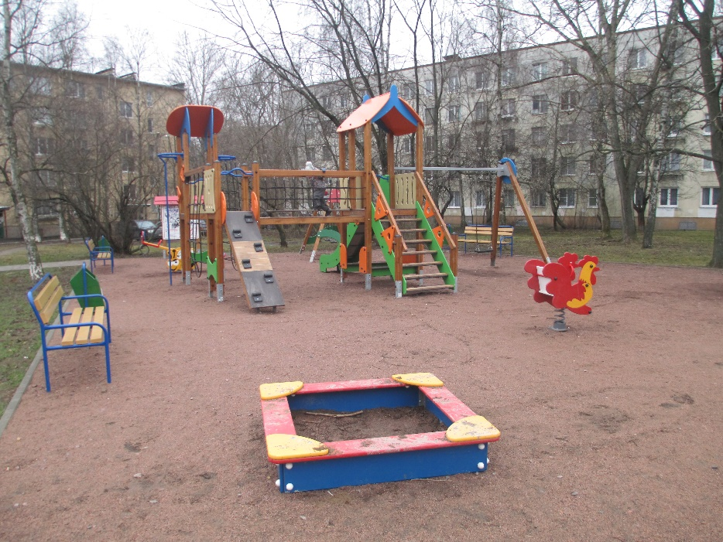

- Ул. Софийская, д. 48/1
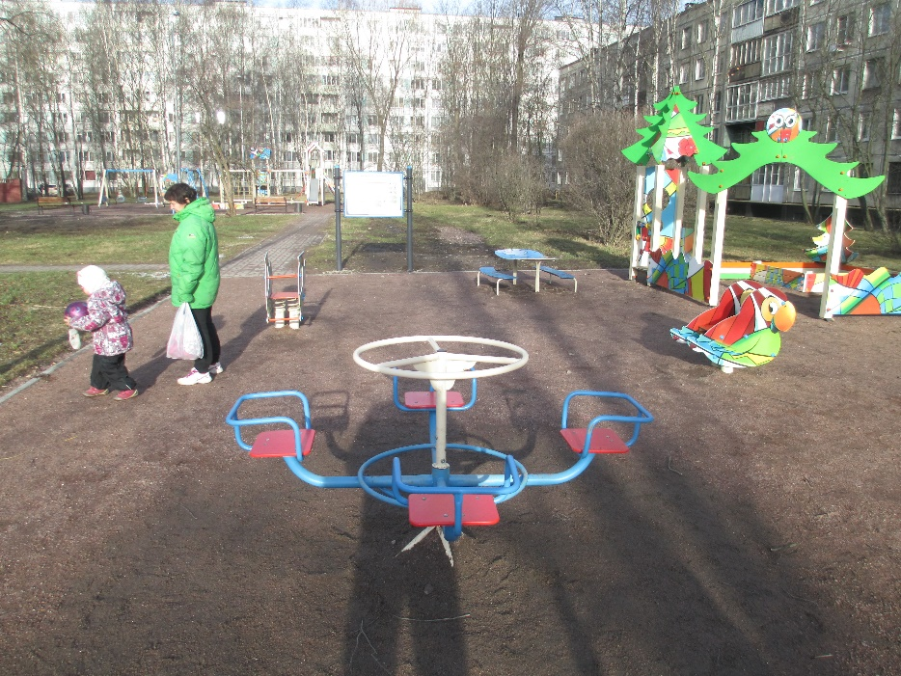
- Ул. Софийская, д. 48/1
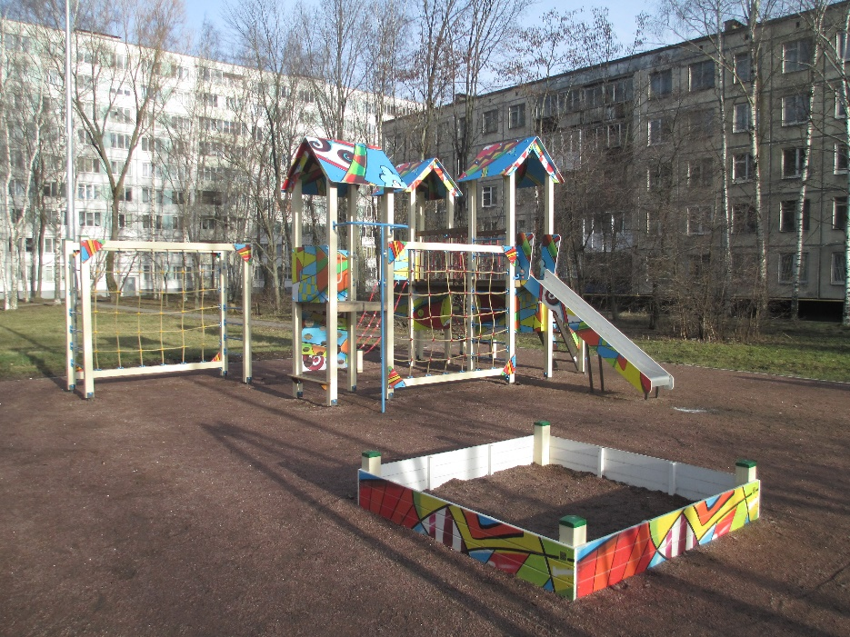

Строительство спортивных площадок.
Ул. Турку, д. 12/6
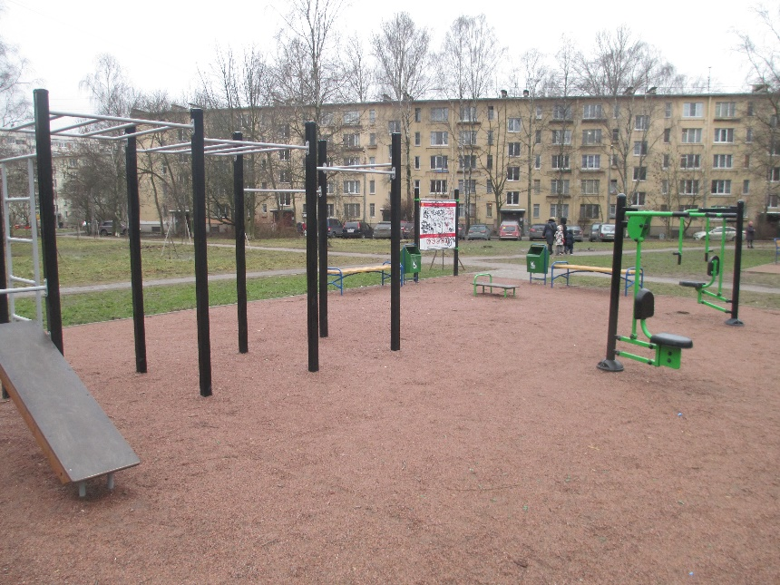
Ремонт асфальта и набивного покрытия.
Произведен ремонт асфальтобетонного покрытия, набивного покрытия, плиточного покрытия по адресам: ул. Софийская, д. 42/2, д. 48/1, д. 48/2, д. 48/3, д. 35/7, д. 47/2, д. 51, просп. Славы, д. 62.
Ул. Пражская, д. 22
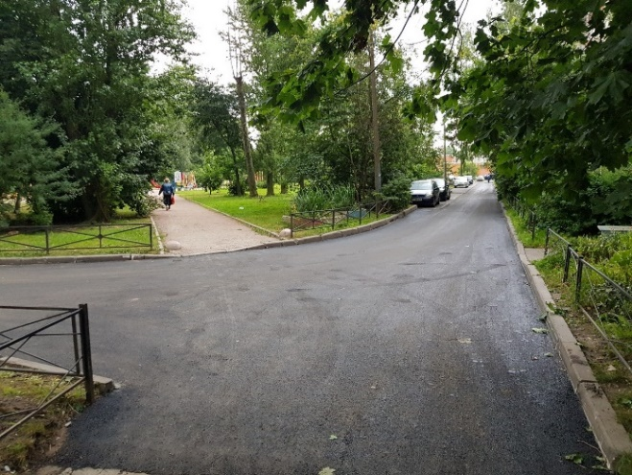
Ул. Пражская, д. 37
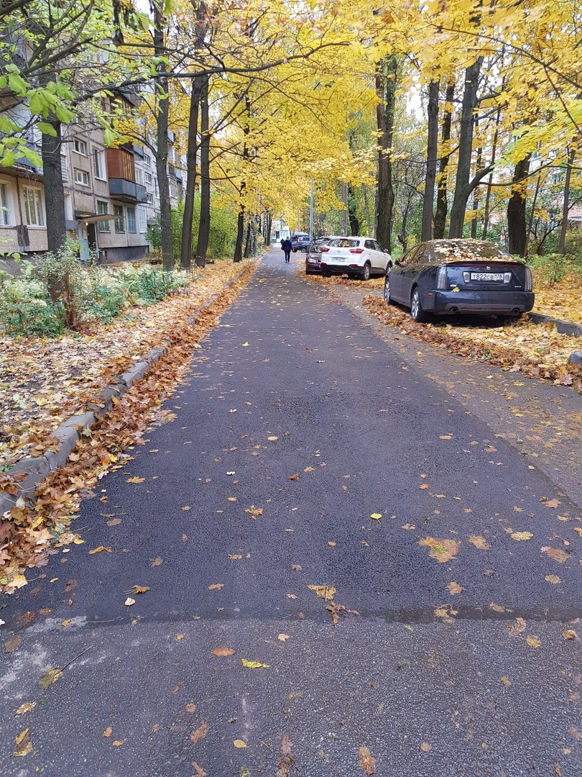
Ул. Бухарестская, д. 96
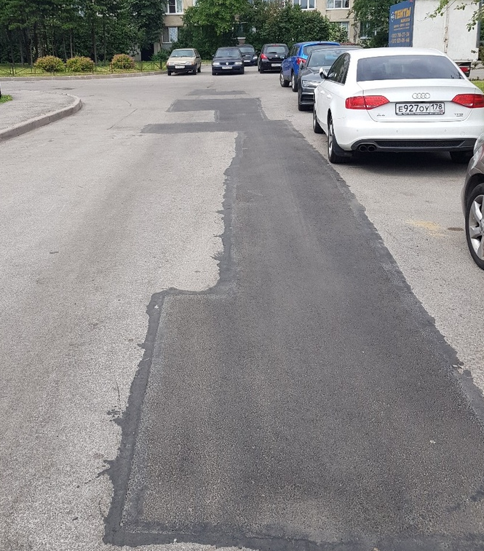

Установка, ремонт и окраска газонного ограждения.
Ремонт и окраска ограждений: Софийская 48-2, Софийская 42-2, Турку 10-2, Турку 23-3, Бухарестская 94-1.
Установка новых ограждений: 80 м/п по адресам: Турку 12-2, Софийская 48-1.
Установка 75 антипарковочных столбиков по 13 адресам: ул. Софийская 20/3 -11 шт.; 20/2 - 3 шт.; 48/3 - 4 шт.; 46/1 - 3 шт.; 32/2 -15 шт.; просп. Славы 51-5 шт.; Турку 22/6-24/1 - 8 шт.; 28/5 - 5 шт.; 32/1 - 6 шт.; 19/1 - 5 шт.; Пражская 33 - Турку 23/2 - 3 шт.; Б.Куна 27/1 - 7 шт.
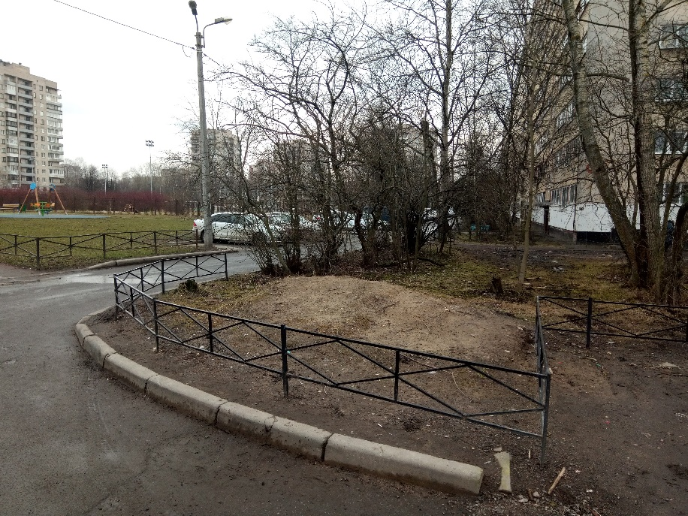
Софийская 48/1
Ул. Белы Куна, д. 27
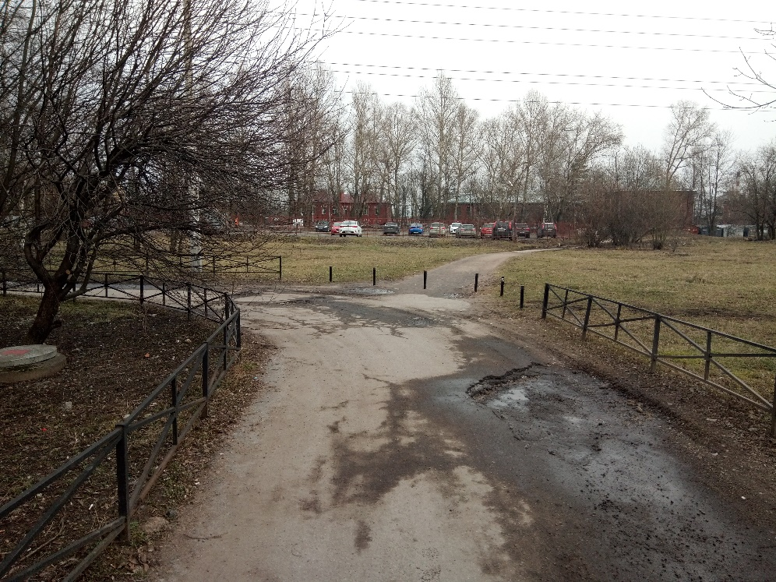
Ул. Софийская 20/2, 20/3
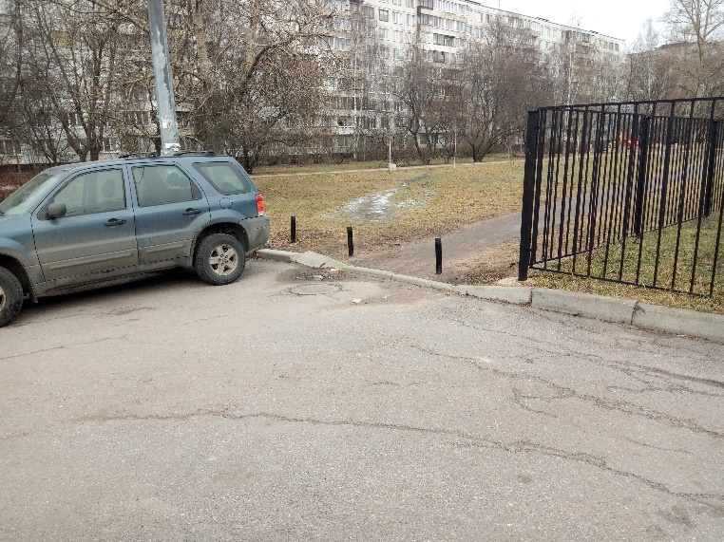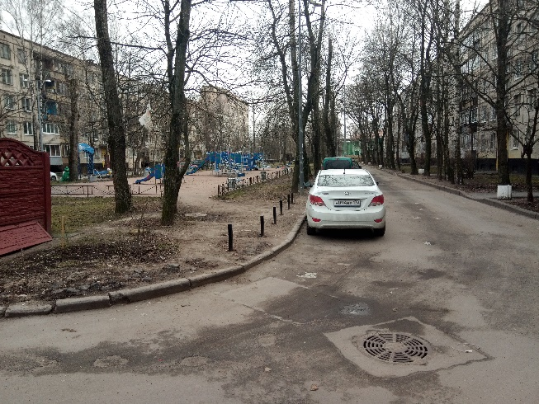

Строительство контейнерной площадки: ул. Турку, д. 29/1
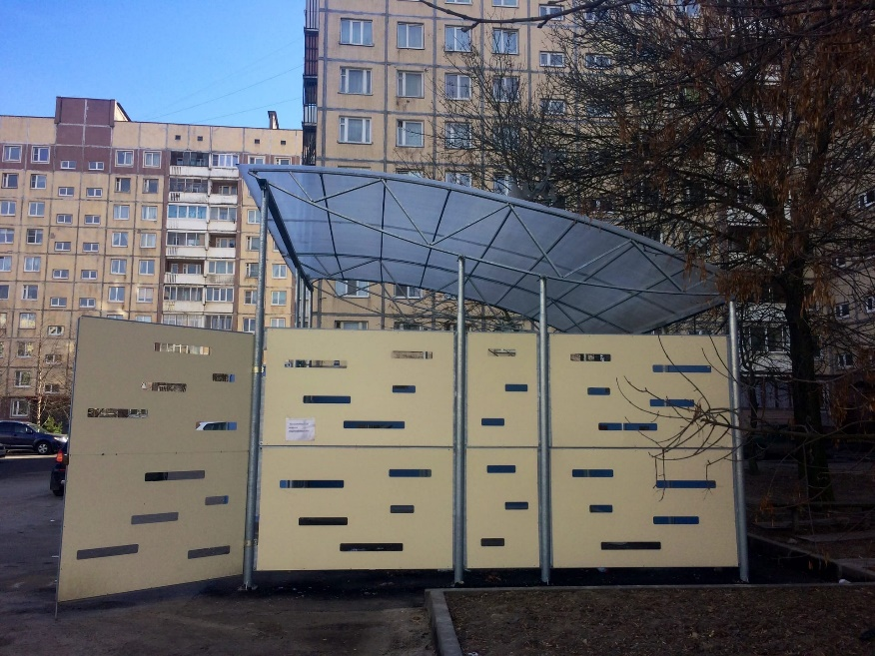

Установка искусственных дорожных неровностей.
Установлено 7 штук по 4 адресам: Белы Куна 19/1, Турку 10/2, Славы 64, Пражская 30/2.
Ул. Белы Куна, д. 19/1.
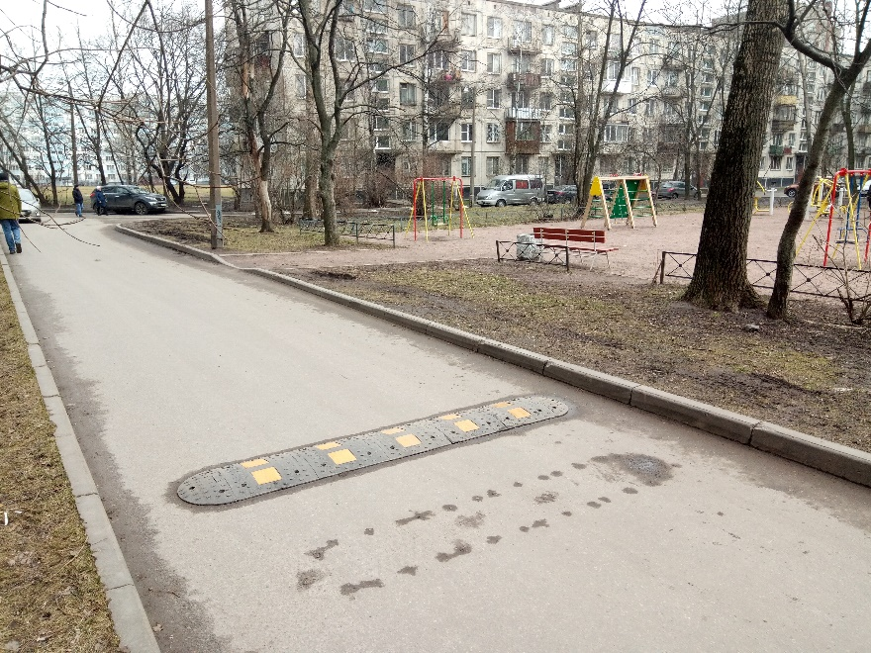

Просп. Славы, д. 64

Поставка земли и щебня, рубка деревьев, инвентаризация зеленых насаждений.
Оценку выполнения работ по данным статьям расходов должна будет дать Контрольно-счетная палата Санкт-Петербурга и правоохранительные органы.
Соответствующие обращения направлены.

Опека и попечительство.
В 2019 году в рамках исполнения государственных полномочий по опеке и попечительству было израсходовано 17 828 684,3 рублей.
Из них:
- заработная плата и обеспечение работы отдела опеки – 2 565 887,42 рублей;
- выплаты на содержание приемных детей – 11 525 626,0 рублей;
- выплаты приемным родителям – 3 737 170,88 рублей.

На 1 января 2020 года на учете состоят 83 несовершеннолетних детей, из них 18 воспитываются в приемных семьях. Недееспособных граждан – 61 человек.
Специалисты отдела опеки и попечительства ведут прием граждан по вопросам защиты личных и имущественных прав несовершеннолетних детей, недееспособных и ограниченно дееспособных граждан.
За 2019 год специалистами отдела опеки и попечительства:
- выявлено и учтено 12 несовершеннолетних детей, оставшихся без попечения родителей;
- принято посетителей – более 1500 человек, даны письменные и устные консультации;
- выдано постановлений, затрагивающих личные и имущественные права несовершеннолетних и недееспособных граждан – 257.
Установлена опека (попечительство):
- предварительная опека установлена над 9 несовершеннолетними;
- над несовершеннолетними – 5 человек,
- над недееспособными гражданами – 9 человек;
- 2 несовершеннолетних ребенка, оставшихся без попечения родителей, устроены в учреждения для детей-сирот и детей, оставшихся без попечения родителей;
- сняты с учета 9 подопечных по достижении возраста совершеннолетия.
- лишены родительских прав по решению суда – 17 человек в отношении 13 детей.
- проведено обследований жилищно-бытовых условий по запросам суда, контрольных обследований условий проживания подопечных – 244;
- принято участие в судебных заседаниях, рассматривающих иски в защиту личных и имущественных прав несовершеннолетних детей и недееспособных граждан – 65;
- подготовлено и направлено в суд 23 заключения по судебным запросам. Отделом опеки и попечительства подготовлено и направлено в суд 6 исковых заявлений о лишении родительских прав, два из которых было подано на основании заявлений несовершеннолетних детей (от 14 до 18 лет), один иск об ограничении в родительских правах.
Всем подопечным детям, их опекунам, приемным родителям, опекунам недееспособных граждан предоставлялись билеты на все концерты и спектакли, проводимые для жителей округа.
К Новому году для подопечных детей были закуплены и вручены новогодние подарки.
Специалистами отдела опеки и попечительства были проведены два праздника:
- 23.05.2019 г. ко Дню семьи, любви и верности при участии Молодежного совета при МО №72 проведен праздник для подопечных детей и детей, воспитывающихся в приемных семьях, на тему «Семья, как источник любви и веры в будущее».
- 19.12.2019 г. проведен новогодний праздник для подопечных детей дошкольного возраста, состоящих на учете в отделе опеки и попечительства МА МО №72.
Специалистами отдела опеки и попечительства начиная с 2015 года организованы координационные советы по профилактике безнадзорности и правонарушений несовершеннолетних с участием представителей образовательных учреждений, расположенных на территории МО № 72, отдела по делам несовершеннолетних УМВД по Фрунзенскому району, Центра помощи семье и детям, Детского поликлинического отделения № 48 и иных организаций, что привело к положительному результату по взаимодействию субъектов профилактики и выявлению на ранней стадии неблагополучия в семье; с 2016 года проводятся координационные советы по повышению юридической грамотности с законными представителями несовершеннолетних.
25.04.2019 года - Координационный совет для опекунов (попечителей) и приемных родителей, с участием представителей: ОДН 12 отдела полиции, прокуратуры, ОСЗН, УПФР, ДПО №48 Фрунзенского района Санкт-Петербурга, специалистов отдела опеки и попечительства МО №72, по следующим вопросам:
- профилактика экстремистских проявлений в подростковой молодежной среде, безопасный интернет;
- диспансеризация подопечных;
- профилактика повторного сиротства, сопровождение семей, воспитывающих детей-сирот и детей, оставшихся без попечения родителей;
- оформление законными представителями несовершеннолетних сертификата на материнский капитал;
- профилактика правонарушений несовершеннолетних;
- организация летнего отдыха подопечных.
25.09.2019 г. - Координационный совет на тему «Взаимодействие субъектов профилактики в работе с семьями, проживающими на территории муниципального образования № 72 и находящимися в трудной жизненной ситуации либо находящимися в социально-опасном положении» для представителей образовательных учреждений, расположенных на территории МО № 72, с участием представителей: ОДН 12 отдела полиции, Администрации Фрунзенского района, ДПО №2 Наркологический кабинет Фрунзенского района, специалистов отдела опеки и попечительства МО №72, по следующим вопросам:
- факторы риска формирования наркологического заболевания, раннее выявление семей, проживающих на территории муниципального округа №72, имеющих зависимость от психоактивных веществ;
- равенство прав и обязанностей обоих родителей за исключением случаев лишения/ограничения в родительских правах, признания родителя недееспособным, нахождения в местах лишения свободы.
12.12.2019 г. - Координационный совет для опекунов (попечителей) и приемных родителей, с участием специалистов отдела опеки и попечительства МО №72, по следующим вопросам:
- о методах воспитания, исключающих жестокое обращение с несовершеннолетними;
- о духовно-нравственном развитии несовершеннолетних подопечных.

Культура.

В 2019 году в рамках реализации ведомственных целевых программ «Организация и проведение досуговых мероприятий для жителей», «Организация и проведение местных праздничных мероприятий», «Сохранение и развитие местных традиций» было израсходовано 34 035 327,75 рублей.
Из них, оплачена задолженность предыдущих периодов:
за 2018 год – 3 727 825,0 рублей (из них 3,4 млн. рублей – закупка сувенирной продукции)
Оплачено услуг, оказанных в 2019 году – 30 307 502,2 руб.
№ | Наименование мероприятия | Объем | Сумма, руб.
1 | Концерт ко Дню полного освобождения Ленинграда от фашистской блокады | 1836 человек | 2 203 200,0
2 | Закупка билетов на концерт к Женскому дню 8 Марта |  | 2 386 800,0
3 | Закупка билетов на концерт ко Дню Победы |  | 2 111 400,0
4 | Закупка билетов на концерт «День памяти» к памятному дню начала вражеской блокады | Отчетов нет | 997 000,0
5 | Закупка билетов на концерт ко Дню пожилого человека и Дню учителя | Отчетов нет | 570 000,0
6 | Закупка билетов на спектакль в дни весенних каникул. |  | 1 395 360,0
7 | Закупка услуг по обзвону ветеранов |  | 193 680,0
8 | Закупка услуг по организации поздравлений ветеранов |  | 44 485,0
9 | Экскурсии и предоставление автобусов для организованных групп жителей МО МО № 72 | 10 поездок, из них 2 экскурсии. | 140 800,0
10 | Возложение цветов на торжественно-траурных мероприятиях в течение 2019 года |  | 302 447,0
11 | Закупка наборов конфет для поздравления жителей, награжденных знаком ЖБЛ, к 75-летию освобождения Ленинграда от фашистской блокады |  | 526 870,0
12 | Закупка сувенирной продукции с логотипом МО МО № 72 |  | 16 843 850,0
13 | Организация праздничного мероприятия «Масленица» |  | 10 000,0
14 | Закупка сувениров к акции «Скворцы прилетели» |  | 5 400,0
15 | Закупка подарочных книг ко Дню Знаний |  | 744 000,0
16 | Закупка наборов для первоклассников |  | 700 000,0
17 | Закупка подарков к Новому году для поздравления детей, находящихся под опекой (попечительством), воспитывающихся в приемных семьях | По отчету отдано пенсионерам | 158 540,0
18 | Закупка подарков для юбиляров |  | 973 670,8

Поздравление юбиляров.
За 2019 год были поздравлены 421 юбиляр и 25 супружеских пар (золотые, изумрудные, бриллиантовые свадьбы).

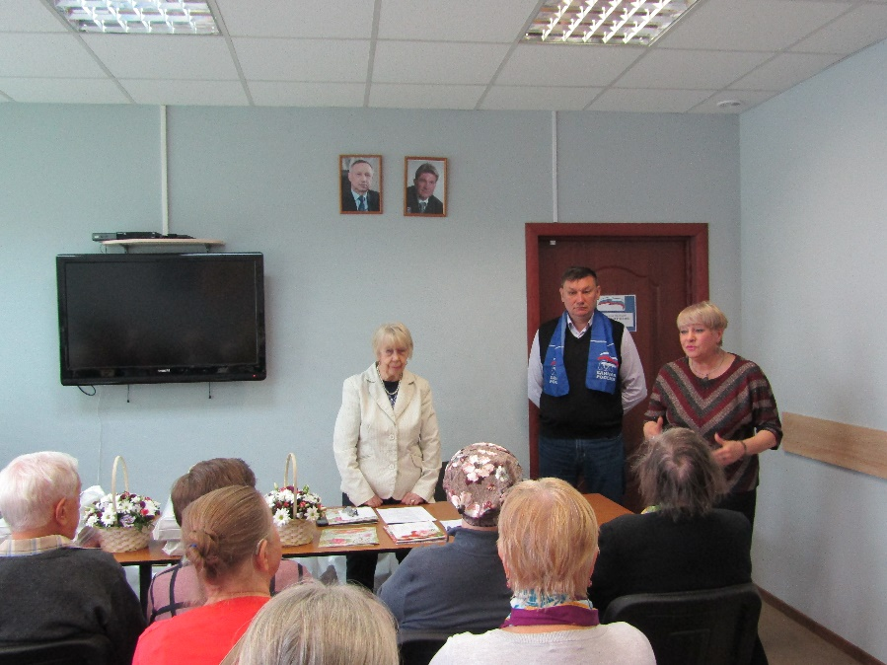

Культурно-массовые мероприятия.

29 января 2019 года в театральном зале Дворца культуры им. А.М. Горького на 1836 мест для жителей МО МО № 72 ко Дню полного освобождения Ленинграда от фашистской блокады прошел антрепризный спектакль с участием артистов Семена Стругачева, Ольги Прокофьевой, Андрея Носкова;
15 февраля 2019 года проведено праздничное мероприятие, посвященное тридцатилетию вывода советских войск из Афганистана. Присутствовало 60 человек;
28 февраля 2019 года в ДК им. Горького состоялся праздничный концерт, посвящённый Дню защитника Отечества и Международному женскому дню – 8 марта. В концерте приняли участие: народный артист России, композитор Александр Морозов, Эдуард Хиль (внук) и другие исполнители;
23 марта 2019 года в ДК им. Горького состоялся детский спектакль «Вредные советы»;
1 мая 2019 года в ДК им. Горького состоялся концерт ансамбля «Атаман», посвященный празднованию Дня Победы.
Органы местного самоуправления приняли участие в обеспечении уличного праздничного мероприятия, посвященного Дню Великой Победы советского народа в Великой Отечественной войне, проходившем во Фрунзенском районе 6 мая 2019 года (оплата услуг духового оркестра, услуг ведущего, предоставление 12 штандартов ВОВ).

На исполнение данной категории закупок будет обращено отдельное внимание при проведении проверки Контрольно-счетной палатой Санкт-Петербурга.

Физическая культура и спорт.

Ведомственной целевой программой мероприятий, направленных на решение вопроса местного значения по обеспечению условий для развития на территории муниципального образования физической культуры и массового спорта, организации и проведения официальных физкультурных мероприятий, физкультурно-оздоровительных мероприятий и спортивных мероприятий МО МО № 72 на 2019 год предусмотрены и проведены 34 спортивно-оздоровительных мероприятия:
- бесплатные спортивно-оздоровительные занятия в бассейне для жителей округа возрастных категорий от 55 лет и старше: свободное плавание и занятия акваэробикой, были организованы и проведены в период с февраля по июнь 2019 года. Занятия посетили 295 человек.
- спортивные соревнования, в которых приняли участие 1674 человека (соревнования по хоккею, пионерболу, мини-футболу, вольной борьбе, по шорттреку среди подростковых и взрослых команд МО МО №72, соревнования по волейболу среди ветеранов спорта, лыжные гонки, спортивный праздник, посвященный Дню Защитника Отечества, Рождественские турниры по волейболу и мини-футболу, турниры по шашкам и шахматам среди детей и подростков, соревнования среди девушек «Рингетт», спортивно-физкультурный праздник «А ну-ка, девушки!», соревнования «К стартам готов!», соревнования по прыжкам в высоту «Кузнечик» среди подростков, муниципальные туры по настольному теннису, баскетболу, мини-футболу, футболу (девушки, юноши), соревнования по дартсу на приз МО МО № 72, соревнования «Кожаный мяч» по 3-м возрастам среди дворовых и школьных команд, соревнования на открытой площадке по волейболу, по настольному теннису, День физкультурника, соревнования по стритболу, «День эстафет», «Веселые старты», соревнования по «Футнету», муниципальный тур соревнований по волейболу Спартакиады школьников Фрунзенского района.)

Трудоустройство несовершеннолетних граждан от 14 до 18 лет.

Муниципальным образованием МО №72 был заключен контракт с АО «Садово-парковое хозяйство «Фрунзенское» на создание 25 (двадцати пяти) новых рабочих мест для несовершеннолетних детей от 14 до 18 лет, которые трудились на территории Фрунзенского района летом 2019 года. 1 июня 2019 года, перед началом трудовых будней, состоялась торжественная линейка, на которой выступили представители администрации района, Центра занятости населения, ПМДЦ с приветственными словами.
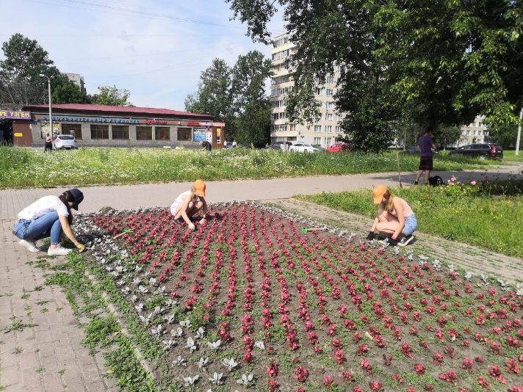
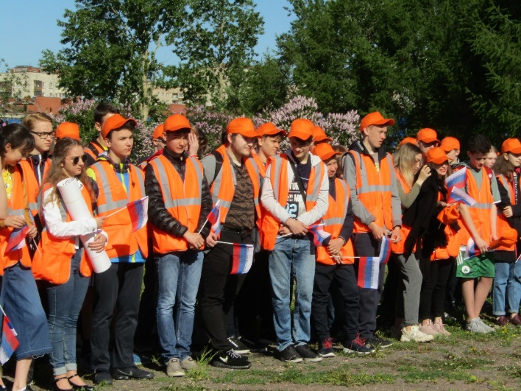

Мероприятия по профилактике правонарушений, терроризма и экстремизма на территории муниципального округа.

Ведомственной целевой программой «Участие в деятельности по профилактике правонарушений в Санкт-Петербурге» на 2019 год предусматривалась деятельность по профилактике преступлений и правонарушений без финансового обеспечения, а именно: размещение материалов по профилактике правонарушений в официальном печатном средстве массовой информации – газете «Муниципальное обозрение» и на официальном сайте МО МО № 72, взаимодействие с органами государственной власти Санкт-Петербурга, правоохранительными органами, органами прокуратуры, иными органами и организациями по вопросам профилактики правонарушений в Санкт-Петербурге, участие в работе комиссии по делам несовершеннолетних Фрунзенского района Санкт-Петербурга, участие в работе Административной комиссии Фрунзенского района Санкт-Петербурга. Специалистами отдела опеки и попечительства проводилась профилактическая работа с родителями, злоупотребляющими спиртными напитками, принимались меры по защите личных и имущественных прав несовершеннолетних детей, нуждающихся в помощи государства.
В рамках работы по профилактике правонарушений среди несовершеннолетних детей, был заключен контракт Акционерным обществом «Садово-парковое хозяйство «Фрунзенское» на оказание услуг по организации временного трудоустройства несовершеннолетних граждан в возрасте от 14 до 18 лет в свободное от учебы время на период с 1 июня по 31 августа 2019 года. Количество рабочих мест – 25.
В соответствии с ведомственной целевой программой «Профилактика терроризма и экстремизма, а также в минимизации и (или) ликвидации последствий проявления терроризма и экстремизма на территории МО» были проведены следующие мероприятия:
- 25 апреля 2019 года проведен Координационный совет для опекунов (попечителей) и приемных родителей на котором, в частности, была проведена краткая лекция на тему профилактики преступлений экстремистского характера, совершаемых с использованием сети Интернет;
- 23 и 29 апреля 2019 года были проведены пять познавательных лекций с элементами интерактивной игры в целях профилактики экстремизма и терроризма для детей старшего возраста с раздачей буклетов. Охвачено 114 учащихся ГБОУ СОШ № 303, 316;
- 15 мая 2019 года Решением Муниципального совета внутригородского муниципального образования Санкт-Петербурга муниципального округа № 72 было утверждено Положение «Об участии в профилактике терроризма и экстремизма на территории внутригородского муниципального образования Санкт-Петербурга муниципального округа №72»;
- На сайте МО МО №72 в 3 квартале 2019 года был размещен информационный материал « Подростковая молодежь – наиболее уязвимое экстремизмом звено общества» (01.07.2019).
- Совместно с прокуратурой Фрунзенского района Санкт-Петербурга разработана листовка «Не будь марионеткой в руках террористов! Мысли самостоятельно!». 450 листовок были распространены во всех ГБОУ СОШ, расположенных на территории МО МО № 72.
- 12 декабря 2019 года проведен Координационный совет для опекунов (попечителей) и приемных родителей, на котором была проведена краткая лекция на тему профилактики преступлений экстремистского характера, совершаемых с использованием сети Интернет.

Профилактика незаконного потребления наркотических средств и табакокурения.

В соответствии с ведомственной целевой программой «Профилактика незаконного потребления наркотических средств и психотропных веществ, новых потенциально опасных психоактивных веществ, наркомании в Санкт-Петербурге в 2019 году», были проведены следующие мероприятия:
- 23.04.2019, 06.05.2019 проведены семинары по профилактике наркотической зависимости «Дети против наркотиков» в ГБОУ СОШ №303, № 230 Фрунзенского района Санкт-Петербурга. Всего проведено семь мероприятий, охвачено 156 учащихся. Целевая группа: подростки в возрасте 14-16 лет, проживающие на территории МО МО72.
Сценарий программы семинаров является одной из составляющих цикла мероприятий цикла «Семинары о здоровье. Дети против наркотиков». Программа соответствует требованиям, предъявляемым к современному образовательному процессу и рекомендована для работы с учащимися общеобразовательных учреждений г. Санкт-Петербурга, согласно экспертному заключению, выданному ГБУ дополнительного профессионального образования Санкт-Петербургская академия постдипломного педагогического образования.
В течение 2019 года и в период проведения Месячника антинаркотических мероприятий во Фрунзенском районе Санкт-Петербурга осуществлено размещение 10 информационных материалов по профилактике незаконного потребления наркотических средств и психотропных веществ, новых потенциально опасных психоактивных веществ, наркомании в Санкт-Петербурге на официальном сайте МО МО № 72. В газете «Муниципальное обозрение», март 2019, № 3 (236), опубликована статья «Прокуратура информирует. Ответственность за распространение и употребление наркотических средств и психотропных веществ».

Составление протоколов об административных правонарушениях.

Должностные лица Местной администрации МО МО № 72 уполномочены составлять протоколы об административных правонарушениях, предусмотренных статьей 8_1, пунктом 2_1 статьи 8_2, главой 3, главой 4 (за исключением статьи 17), статьями 44, 47, 47_1 Закона Санкт-Петербурга от 12 мая 2010 года № 273-70 «Об административных правонарушениях в Санкт-Петербурге».
 | ст.31 | ст. 32 | ст. 37_1 | ст. 44
1 квартал |  | 13
2 квартал | 6 | 1 | 2 | 2
3 квартал
4 квартал |  |  | 1 | 9

В 2019 году специалистами Местной администрации МО МО №72 составлено 34 протокола об административных правонарушениях, предусмотренных статьями 31, 32, 37_1, 44 Закона Санкт-Петербурга от 12.05.2010 №273-70 «Об административных правонарушениях в Санкт-Петербурге». Из них Административной комиссией Фрунзенского района в 2019 году рассмотрено 29 протоколов, в 2020 году рассмотрено 5 протоколов.

Cтатья 31. Нарушение правил охраны и использования территорий зеленых насаждений общего пользования, территорий зеленых насаждений, выполняющих специальные функции, территорий зеленых насаждений ограниченного пользования.
Статья 32. Размещение транспортных средств на территориях зеленых насаждений общего пользования, территориях зеленых насаждений, выполняющих специальные функции, территориях зеленых насаждений ограниченного пользования
Статья 37_1. Самовольное нанесение надписей и рисунков, вывешивание, установка и расклеивание объявлений, афиш, плакатов и распространение иных информационных материалов (в том числе с использованием конструкций) в не установленных для этого местах.
Статья 44. Продажа товаров в неустановленных местах.

Рассмотрение протоколов Административной комиссией Фрунзенского района.
Составитель протокола | Кол-во рассмот-ренных протоко-лов в 2019 году | Количество наложенных штрафов | На общую сумму (руб.) | Количество оплаченных штрафов | На общую сумму (руб.) | % взысканных штрафов | Иные решения комиссии
Муниципальное образование № 72 | 29* | 23 | 72000 | 15 | 45000 | 62,5% | прекращено по малозначительности – 1 предупреждений – 5

* 5 протоколов, составленных специалистами Местной администрации МО МО №72 в конце декабря 2019 года (4 протокола по ст.44, 1 протокол по ст.37_1), рассмотрены Административной комиссией Фрунзенского района в 2020 году.

Муниципальный Совет.

Полномочия депутатов пятого созыва прекратились 25 сентября 2019 года, в день проведения первого заседания депутатов шестого созыва.

Муниципальным Советом пятого созыва в 2019 году проведено 5 заседаний, на которых было принято 16 муниципальных правовых актов, из них нормативно-правовых актов 11.

8 сентября 2019 года состоялись выборы депутатов Муниципального Совета внутригородского муниципального образования Санкт-Петербурга муниципального округа № 72 шестого созыва. Было избрано 20 депутатов, из прошлого созыва переизбрались вновь три депутата.

В муниципальном совете шестого созыва представлены депутаты двух партий: Партия Роста и Единая Россия.

212 избирательный округ |  | 213 избирательный округ
Зайцева Светлана | Партия Роста | Бобров Фрол | Единая Россия
Капустин Денис | Партия Роста | Васильева Ольга | Единая Россия
Соколов Олег | Партия Роста | Ефимова Тамара | Самовыдвиженец  фракция Единая Россия
Харитоненко Николай | Партия Роста | Кондратьева Юлия | Партия Роста
Щербаков Алексей | Партия Роста | Швец Павел | Партия Роста
214 избирательный округ |  | 215 избирательный округ
Артемьев Игорь | Единая Россия | Изыкина Валентина | Партия Роста
Волохонский Владимир | Партия Роста | Кулекин Вячеслав | Партия Роста
Голованов Александр | Партия Роста | Мироненко Татьяна | Партия Роста
Григорьев Михаил | Партия Роста | Сурков Константин | Партия Роста
Первушина Елена | Партия Роста | Хейкинен Ирина | Партия Роста

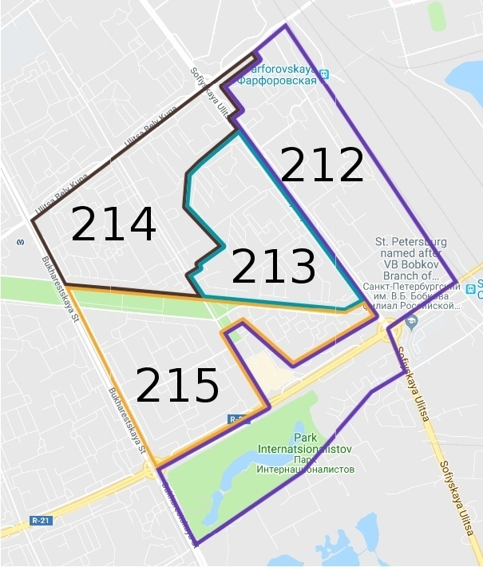

Муниципальным Советом внутригородского муниципального образования Санкт-Петербурга муниципального округа № 72 шестого созыва в 2019 году было проведено 9 заседаний, на которых было принято 33 муниципальных правовых акта, из них нормативно-правовых актов 7.

В течение года осуществлялась подготовка правовых актов о бюджете внутригородского муниципального образования Санкт-Петербурга муниципального округа № 72 (местного бюджета) и внесении изменений в местный бюджет, правовых актов, регламентирующих деятельность органов местного самоуправления в рамках своих полномочий. Все проекты муниципальных правовых актов нормативного характера направляются в прокуратуру Фрунзенского района Санкт-Петербурга для проверки на наличие в них факторов, способствующих созданию условий для коррупции. По результатам прокурорских проверок было вынесено 6 актов прокурорского реагирования, их них: 3 представления, 2 протеста, 1 отрицательное заключение на проект нормативного муниципального правового акта, по результатам которого в проект внесены изменения. Протесты и представления удовлетворены.

Органы местного самоуправления активно взаимодействуют с городскими структурами и общественными организациями Фрунзенского района. Большую помощь в работе органов местного самоуправления оказывают общественные организации ветеранов, блокадников и инвалидов, представители которых входят в состав Координационного совета МО № 72.

Депутаты и служащие органов местного самоуправления осуществляют личный прием граждан, прием письменных заявлений, в том числе по электронной почте, от граждан, проживающих в нашем округе.

Публичность.

Муниципальным Советом шестого созыва проведена большая работа по повышению открытости и доступности муниципалитета для граждан:

- все заседания заранее анонсируются;

- заседания проводятся в прямом эфире;

- заседания проходят в нерабочее время: в будние дни в 19:00;

- любой гражданин может присутствовать на заседании и задать свои вопросы;

- создан новый сайт mo72.ru, на котором публикуются все решения и протоколы заседаний;

- создана группа муниципалитета Вконтакте: vk.com/spbmo72;

- создан чат с жителями;

- прием главами муниципального образования и Местной администрации ведется без ограничений.

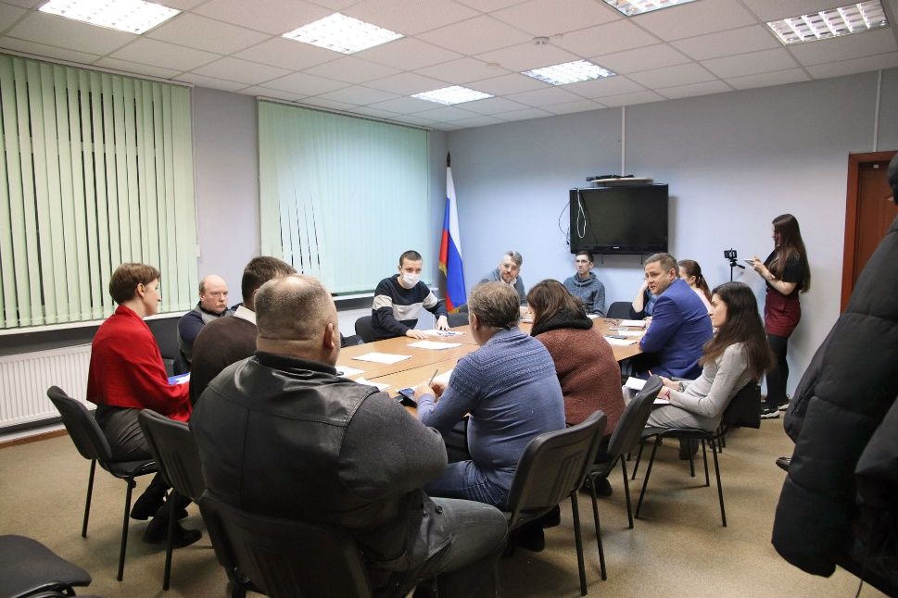

Обращения граждан, юридических лиц, органов власти.

Общее количество обращений в ОМСУ МО МО № 72: 2186

Из них:

- от граждан 508;

- от юридических лиц 1678.

По вопросам:

- благоустройства территории 555;

- опеки и попечительства 1274;

- по иным вопросам 357 (обращения органов исполнительной власти по предметам деятельности муниципального образования в рамках своих полномочий, по вопросам межведомственного взаимодействия).

Главы муниципального образования и Местной администрации ведут ежедневный прием граждан вне рамок графика приема. Каждый гражданин может беспрепятственно обратиться к руководителям и служащим органов местного самоуправления за помощью, советом, консультацией.

